绝密★启用前
银川二中2024-2025学年第二学期高三年级二模
语 文 试 题
命题：刘越 王婷 魏博 审核：谭延丽
注意事项：
1.本试卷共23小题，满分150分。考试时间为150分钟。
2.答案写在答题卡上的指定位置。考试结束后，交回答题卡。
一、现代文阅读（35分）
（一）现代文阅读I（本题共5小题，19分）
阅读下面的文字，完成1-5题。
材料一：
历任齐灵公、庄公、景公三朝的上大夫晏子，辅政50余年，对在任期间的几次齐鲁地震，有过颇多感悟：“昔吾见维星绝，枢星散，地其动，汝以是乎?”“昔吾见钩星在四心之间，地其动乎?”(《晏子春秋》)首句的含义是维星看不见了，天枢星也移位了，闹了地震，应予以重视。第二句的钩星指水星，四心指房星，意指看到水星走到房星的位置，会地震吗?
应该承认，晏子对地震天象的关注是有一定道理的。也许是对远古思想的回应，现代科学研究建立了“天文地质学”,专门研究天体在地球演化中的作用以及太阳黑子、彗星、陨石、行星运行与地震、火山、海啸的关系，还有人研究了地球自转速率变化、地轴迁移、钱德勒摆动等现象与地震的关系。
下图是我国自1500年至今的8级及以上大地震的时间序列分布，以1800年分界，前后两部分相隔约255年，其中某种节律性的特点好似存在，其节律的周期或与彗星周期或与太阳黑子的12年周期相吻合。
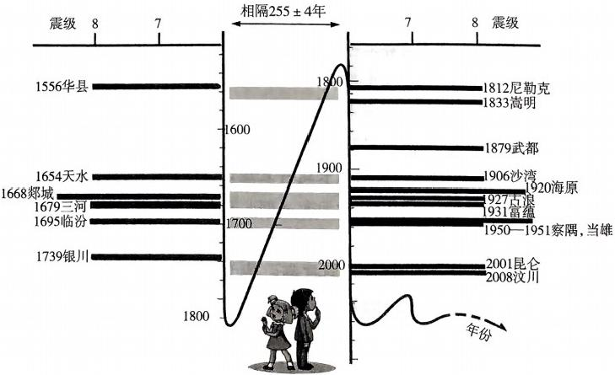
社会上也存在要求关注“天外来客”的呼声，强调宇宙现象、宇宙活动期、九星会聚期等。不过学术界还是十分踌躇：资料有待积累，许多干扰因素和不确定性问题还没有解决。当然，就天体运动对地震活动的影响而言，科学界还没有糟糕到全然无知的地步。
1883年，英国乔治·达尔文在理论上解决了日月引力对地球造成的固体潮汐问题，并得到了观测上的验证和检验，世界各国也都积累了大量的观测震例。现在来看，近三千年前的古人注意到岐山地震发生在“朔日辛卯，日有食之”之时，并不是乱讲的。
(摘编自冯锐《三叩大门问地震——漫步地震五千年》)
材料二：
地震的预报涉及三个要素：时间、地点和震级，这三个参数缺少任何一个都算不上真正意义上的预报。地震预报还涉及四个不同的时间尺度：长期预报、中期预报、短期预报和临震预报。我们平常说的地震预报其实指的是临震预报。地震的中长期预报相对容易，地球物理学家有能力推测哪些地方容易发生地震，但是具体的时间(即临震预测)却无法预估。
在人类历史上仅出现过一例成功预测地震的例子——1975年辽宁海城地震。然而这次地震预报也并非真正意义上的科学的临震预报。
海城地震发生于1975年2月4日19点36分，震中位于营口和海城之间，里氏震级为7.3级。此次地震造成1328人死亡，超过4000人重伤。海城地处断裂带上，官方曾发布过该地区中长期的地震预报，即该地区在未来的1—2年内可能会发生比较大的地震。这种中长期预测是比较可靠的。
在海城地震发生前的2月4日凌晨(0时30分),辽宁省地震局向上级汇报了观测到的地震异常。约十小时后，辽宁省政府以电话通知的形式发布了临震预报，这次预报在群众撤离方面起到了极为重要的作用。
实际上真正起作用的是此次地震的前震。地震通常是一个序列，科学家称之为前震、主震和余震。实际上，在海城地震主震发生之前，已经有一系列频繁的前震。辽宁地震局也是基于此，才向上级做的汇报。虽然这次预报是成功的，但在此次地震之前，有关部门也曾发布过一些针对海城地区的地震预报和警报，却都没有发生。
(摘编自徐利强《地震到底能不能预测?》)
材料三：
人的感官能直接觉察到的地震前兆被称为地震宏观前兆。比较常见的有井水陡涨陡落、变色变味、翻花冒泡，泉水流量的突然变化，温泉水温的突然变化，动物的习性出现异常，有地声和地光等等。不过，这里所列的多种宏观现象并非都是地震的预兆。比如，井水和泉水的小幅度涨落可能和降雨的多少有关，也可能受到了附近地区抽水、排水和工程施工的影响，井水的变色变味可能因环境污染，动物的异常表现可能与天气变化、疾病、发情、外界刺激等有关。
人的感官无法察觉，只有用专门的仪器才能测量到的地震前兆称为地震微观前兆，主要包括四类：一是地震活动异常。大小地震之间有一定的关系。大地震虽然不多，中小地震却不少，研究中小地震活动的特点，有可能帮助人们预测未来大地震的发生。二是地面形变异常。大地震发生前，震中附近地区的地壳可能发生微小的形变，断层两侧的岩层可能出现微小位移，分析这些资料，可以帮助预测未来大地震的发生。三是地球物理变化。在地震孕育过程中，震源区及其周围岩石的物理性质可能出现一些变化，利用精密仪器测定不同地区的重力、地电和地磁的变化，也可以帮助人们预测地震。四是地下流体的变化。地下水、石油和天然气、地下岩层中可能产生和贮存的一些其他气体，都是地下流体。用仪器检测地下流体的化学成分和某些物理量，研究它们的变化可以帮助人们预测地震。
(摘编自郭建设《地震与地震前兆》)
1.下列对材料相关内容的理解和分析，正确的一项是（ ）(3分)
A.1812年到2008年间，大型地震发生的频率明显高于前200多年，这与彗星、太阳黑子活动有关。
B.19世纪英国学者提出了日月引力导致地球固体潮汐的理论，实际上我国在近三千年前就已经提出。
C.我们通常说的地震预报指能提供具体时间的临震预报，其预报难度大于长期、中期、短期预报。
D.井水陡涨陡落可由多种因素引发，但大多与地震有关，这属于可以直接观察到的地震前兆。
2.根据材料内容，下列说法不正确的一项是（ ）(3分)
A.晏子对天象与地震之间关系的思考可能一定程度上启发了后人对地震现象的理性思考。
B.真正的地震预报要求严格，须具备时间、地点、震级三要素，其中地点较易推测，震级最难预估。
C.海城政府能成功预测地震并及时以电话通知的形式发布地震预报，与主震前的频繁前震有关。
D.要想观测地震活动、地面形变、地球物理变化等微观前兆，就需要专家用专门仪器测量。
3.下列对材料相关内容的分析和评价，不正确的一项是（ ）(3分)
A.三则材料都围绕“地震”展开，内容各有侧重，但都可以看出人们想要对地震进行预测的愿望。
B.材料一引用晏子关于地震的感悟，不仅证明中国对地震的研究古已有之，也增强了文本的文化内涵。
C.材料二第三、四段用具体详细的数据介绍了海城地震的情况，以此来说明中长期预报的可靠性。
D.材料三采用并列结构，先谈论了地震常见的宏观前兆，再具体分类介绍了人体难以察觉的微观前兆。
4.材料二的作者认为“地震不能预测”,请简要概括其理由。(4分)
5.作为学校地震研究兴趣小组的负责人，请你围绕“地震预测可以从哪些方面开展”给出三个选题方向，并进行简要说明。(6分)
（二）现代文阅读II（本题共4小题，16分）
阅读下面的文字，完成6-9题。
紫苏荏苒
周缶工
①古时，荏苒是紫苏的别称，用其生长荣枯来喻指时光流逝。“紫苏”和“荏苒”二词重叠一起，好像颇为费解。但细想紫苏系草本植物，夏日生长茂盛时在阳光直射下叶片会收缩，荏苒亦可形容草叶柔弱的样子，如此运用似又恰如其分。
②说不清紫苏算家养还是野生。说是家养，它根本不要种植，无须留种；一到春天，田塍上，屋檐下，菜地里，刺蓬旁，或成片或单株，似乎无处不在。若说是纯然野生，人们看见又总会主动为其除草施肥，甚至移植到菜园里。不过，身份不明朗并不影响其地位，物尽其用，紫苏早已成为民间不可或缺的天然香料。
③和一般草本不同，紫苏的枝茎呈四棱形，方方正正，显示着自有追求的个性。紫苏开出的塔状花，是更明艳的紫色，乍看有点像薰衣草。紫苏和薰衣草，皆是落入凡间的仙草，散发着自成一派的气息，它们的香味，都只能用自己本身的名字来形容，被称为紫苏味和薰衣草香。
④紫苏和野花野草生长在一起，却有着高洁的心性，乡下不论大人小孩，远远就能将其辨认出来。它总能高出一头，有着不一样的颜色和芬芳。紫苏有紫色和绿色两种，我更喜欢紫色的品种，因为名副其实。主秆、分枝、叶片同样颜色，分外显眼，其他野草无从混淆。尤其单株成长的，一袭紫袍在风中抖擞，有点遗世独立的感觉。紫苏静静生在那儿，不占太多地方，也不招蜂引蝶；将其边缘如锯齿的叶片摘下，揉搓或切碎，就会发出让人着迷的香味，直沁脾肺。这特质，像得体本分又热情大方的邻家女子。
⑤紫苏是地道的中国本土物种，栽种历史已有两千多年。汉代枚乘的《七发》中记载，吴客向楚太子描述所谓“鲜鲤之鲙，秋黄之苏”，系饮食之美的极致。鲙是鱼片，苏即紫苏，意为将秋天的紫苏叶搭配生切鲤鱼片食用。后来此法传到日本，形成了系统的鱼生刺身文化。古代还以紫苏叶为原料制作紫苏茶，唤作“紫苏熟水”。“熟水”之名始见于宋朝，南宋末年建州人陈元靓《事林广记》中曾记：“仁宗敕翰林定熟水，以紫苏为上，沉香次之，麦门冬又次之。”
⑥紫苏是上佳的作料，做鱼时无论蒸煮，都能藉以提味去腥。仿佛将紫苏放入，就发生了化学变化，能将鱼之鲜美发挥到极致。两者可谓天作之合——没有鱼，紫苏发挥不了功效；缺少紫苏，鱼的味道也会相逊很远。在故乡，若吃鱼不放紫苏，会被嘲笑浪费食材，不懂烹饪。在乡人心目中，紫苏和鱼“焦不离孟，孟不离焦”，形成绝配。后来见到日式料理，用紫苏叶制作天妇罗，或者包裹刺身，觉得此种食法虽源自中国古代，却并未能发挥紫苏的妙处，有点暴殄天物。
⑦小时候家里煮鱼，父亲烧火，母亲掌勺，鱼下锅在汤里翻滚，此时若还没备好紫苏，母亲就会在灶头扯开嗓子喊：周缶工，去寻紫苏来！我三步两步跑到地头，不一会儿即摘来，洗净放上砧板。母亲用菜刀三五下切碎，投入锅中，一股鲜香味马上氤氲开来。无须久煮，紫苏放入后即刻将鱼起锅，香味更加浓郁。周遭邻居都会知道当天家里吃鱼，那餐饭也绝对会多添一碗，因为鱼，更因为紫苏。
⑧除了被用作香料，紫苏还会被小孩做成旁的吃食。新鲜紫苏叶洗净后放入碗中揉碎，加适量食盐轻拌，放置一会儿，可以作为零嘴。当年小伙伴们自己动手，变着法子找吃的东西，盐拌紫苏虽不扛饿，没什么营养，但味道可口，足以解馋。食用后满口异香，牙齿上留下紫苏碎片，过很久还有那别致的气息。但也不可多吃，否则须喝很多水解渴。老家一带有素食菜，叫紫苏梅子姜，用紫苏叶、杨梅果和姜丝混合制成，取紫苏的醇香、杨梅的酸甜、姜的辛辣，味道彼此和而不同，清新脆爽，食之开胃消食，口舌生津。这吃食在过去不可多得，虽则紫苏和姜到处都有，但小孩子找不到杨梅，也不懂制作。
⑨种在园中的紫苏枝干发达，叶片硕大，格外茂盛，像一棵小树。夏日时节，菜园里生机勃勃，一派绿意盎然，紫苏在风中摇曳着紫色的枝叶，簌簌作响，阳光投其影于地，移步换景之间，真有光阴悄逝的感觉。当年，幼小的我在园中流连，当然不知“时光荏苒”这个说法，更不会想到许多年后，自己会写下这篇关于紫苏的文章。
⑩原本以为紫苏只有鲜叶才气味馥郁，能被用作香料。没想到，母亲将老家园中吃不完的紫苏叶摘下，晒干水分保存，冬日用来煮鱼也味道绝佳。那香味好像多了一丝隐忍、一种矜持，能品尝出老成圆熟的分寸感。
⑪紫苏还是一味好药材，清代《本草崇原》中描述紫苏：“气味辛微温，无毒。主下气杀谷，除饮食，辟口臭，去邪毒，辟恶气。久服通神明，轻身耐老。”经冬枯萎的紫苏枝丫，挂在墙上风干，母亲拿来熬汁，治好了困扰我许久的伤寒咳嗽。老家人又说，用老紫苏茎叶煮水洗澡，能够祛风止痒。最后剩下的紫苏枝干，放入灶中当柴火，焚烧起来也有不一样的清芬。
⑫到处生长随遇而安，自带芳香不求闻达。从古籍中走出的香草，平常又与众不同。紫苏，我愿谓之园中处士^{[注]}。
【注】处士：古时候称有德才而隐居不愿做官的人。
6.下列对文本相关内容和艺术特色的分析鉴赏，恰当的一项是（ ）（3分）
A.文章开篇解释了“荏苒”的特殊含义，交代了紫苏的特点，后文都是围绕这一特点展开的，这使得文章结构清晰。
B.文章将紫苏与薰衣草进行对比，又将紫苏与野花野草对比，突出紫苏的芳香高洁，表现了对紫苏个性与心性的赞美。
C.引用枚乘《七发》中对紫苏的记载，意在表明紫苏栽种历史悠久，也表明紫苏在当时已是一种美食且影响到了日本。
D.文章综合使用多种表达方式，尤其多处使用说明，从不同角度交代了紫苏的特点、用途，增强了文章的知识性和趣味性。
7.下列关于第⑦段的说法，不正确的一项是（ ）（3分）
A.煮鱼的回忆意在表现少年时代的“我”对美食的渴望，且饱含着浓浓亲情。
B.写“我”三步两步跑到地头摘紫苏的细节，凸显紫苏随处生长、随手可得。
C.这一段既有正面描写，又有侧面烘托，写出加入紫苏后鱼的浓郁香味。
D.这一段与上一段相互照应，是对上段概括的具体化，突出紫苏是上佳的作料。
8.作者为什么在结尾把紫苏称为“园中处士”？请简要分析。（4分）
9.有人说：“一篇好的散文，要么有灵，形而上；要么有肉，朴素到柴米油盐。”你认为本文属于哪一类？请结合文本简要分析。（6分）
二、古代诗文阅读（37分）
（一）文言文阅读（本题共5小题，22分）
阅读下面的文言文，完成10-14题。
材料一：
贾谊说上曰：“生之有时而用之亡度，则物力必屈。今背本而趋末者甚众，生之者少而靡之者多。汉之为汉，几四十年矣，公私之积，犹可哀痛。失时不雨，民且狼顾。世之有饥、穰，天之行也。禹、汤被之矣。夫积贮者，天下之大命也。今驱民而归之农使天下各食其力则畜积足而人乐其所可以富安天下。”上感谊言，春，正月，上亲耕以率天下之民。夏，四月，除盗铸钱令，使民得自铸。贾谊谏曰：“今令细民人操造币之势，各隐屏而铸作，因欲禁其厚利微奸，虽黥罪日报，其势不止。今农事弃捐而采铜者日蕃，释其耒耨，冶熔炊炭。奸钱日多，五谷不为多。”上不听。时匈奴数为边患，晁错上言曰：“选常居者家室田作，且以备之。要害之处，调立城邑，毋下千家。先为室屋，具田器，乃募民，予冬夏衣、禀食，能自给而止。其民如是，则邑里相救助，赴胡不避死。非以德上也，欲全亲戚而利其财也。以陛下之时，徙民实边，使远方无屯戍之事；塞下之民，父子相保，无系虏之患。”上从其言，募民徙塞下。错复言：“下吏诚能称厚惠，奉明法，存恤所徙之老弱，善遇其壮士，和辑其心，则民相募而劝往矣。古之徙民，相其阴阳之和，尝其水泉之味，然后营邑、立城，先为筑室家，置器物焉，民至有所居，作有所用。此民所以轻去故乡而劝之新邑也。”
(节选自《资治通鉴·汉纪》)
材料二：
文帝除盗铸钱令，使民得自铸。能铸者非贫民。奸富者益富，朴贫者益贫。铸钱之利，坐收逸获，以长豪黠而奔走贫民，为国奸蠹者乎！晁错徙民实边之策伟矣！寓兵于农之法，可行于塞徼。滇、黔之民，自足以捍蛮、苗，而无逾岭以窥内地之患。虽然，有未易者。沿边之地，肥硗不齐，徙而授以瘠壤，不逃且死者寡。吏失其人，绥抚无术，必反而为北狄用。错之言曰：“相其阴阳之和，尝其水泉之味。”始事之不可不密也。地诚硗矣，虽有山溪之险，且置之为瓯脱^{[注]}，而移塞于内，无忧也。法善以待人，则人之失者鲜矣。若移守令之最贤者以为吏，宽其法制，俾尽其材。以轻徭赋以安之，通商贾、教树畜以富之，广学宫之选以荣之，则其必不为北狄用以乘中国之衅者。
(节选自王夫之《读通鉴论》卷二)
【注】瓯脱，指土堡岗哨。
10.材料一画波浪线的部分有三处需要断句，请用铅笔将答题卡上相应位置的答案标号涂黑，每涂对一处给1分，涂黑超过三处不给分。(3分)
今驱民而归A之农B使天下C各食其力D则畜积E足而人乐F其所G可以富安天下。
11.下列对材料中加点的词语及相关内容的解说，不正确的一项是 （ ）(3分）
A.狼，像狼一样，名词作状语，与《鸿门宴》“吾得兄事之”的“兄”用法不同。
B.被，遭遇，多指不好的情况，与《屈原列传》“被发行吟泽畔”的“被”意思不同。
C.“能自给而止”与《劝学》“吾尝跂而望矣“的“而”用法不相同。
D.“地诚硗矣”与《苏武传》“陵见其至诚”的“诚”用法不相同，意思也不相同。
12.下列对材料有关内容的概述，不正确的一项是（ ） (3分)
A.朝廷废除禁令，允许民间自行铸钱，贾谊认为很难禁止百姓铸钱时为获厚利而舞弊的现象，原因是如王夫之所言的“坐收逸获”。
B.参与铸钱的百姓越来越多，增加的是质量低劣的钱币，而五谷粮食却没有增加，王夫之认为这样会加大官府与百姓间的贫富差距。
C.为应对匈奴扰边之患，迁徙一定数量的百姓到边境，这是晁错根据当时边境的实情提出的策略，王夫之认为此策略“可行于塞徼”。
D.“徙民实边”不仅仅是一项复杂的军事策略，也包含着民生工程，牵涉到外在的因素和主观的人心，王夫之认为“有未易者”。

13. 把材料中画横线的句子翻译成现代汉语。(8分)
(1)今农事弃捐而采铜者日蕃，释其耒耨，冶熔炊炭。
(2)若移守令之最贤者以为吏，宽其法制，俾尽其材。
14.材料一中晁错“徙民实边”的哪些举措，使王夫之发出了“徙民实边之策伟矣”的赞叹?请简要概括。(5分)
（二）古代诗歌阅读（本题共2小题，9分）
阅读下面的宋诗，完成15-16题。
月潭雪中
赵汸^{①}
烟雾空濛雪满山，溪行清绝不知寒。
披云钓艇游仙去，激水风轮入画看。
野宿遗黎兵后泣，宵征武士道傍餐。
多愁多病谁知者，强对清尊一破颜。
【注】 ①赵汸：元朝后期至明朝初期学者，经历了元末的社会动乱。
15.下列对这首诗的理解和赏析，不正确的一项是（ ）（3分）
A.首句与岑参《白雪歌》中“去时雪满天山路”句有异曲同工之妙，给人空寂苍茫之感。
B.次句写出了诗人沿着溪流前行，尽管天气寒冷，但因景色清幽，竟忘却了冬日的严寒。
C.颔联中“披”“钓”“去”连用，写诗人披白云乘小舟，如同遁入了仙境，陶醉其中。
D.尾联写诗人体弱多病，孤独愁苦，借酒浇愁，排解了心中的郁结之情，最终破颜而笑。
16.律诗讲究起承转合，本诗颈联“转”表现在何处？请简要分析。（6分）
（三）名篇名句默写（本题共1小题，6分）
17. 补写出下列句子中的空缺部分。(6分）
（1）古代诗文中，常以女性的哭泣表现音乐的悲凉，如《赤壁赋》中的“ ”和《李凭箜篌引》中的“ ”。
（2）温庭筠的《菩萨蛮∙小山重叠金明灭》中“ ， ”描写女子梳妆打扮，写出女子体态的娇柔和行动的慵懒。
（3）“兰”作为重要的意象经常出现在诗人的笔端，古诗词中用“兰”来传情达意的两句是“______________，________________”。
三、语言文字运用（18分）
阅读下面的文字，完成18-22题。
夜幕降临，华灯初上，另一种火热拉开帷幕。
在甘肃敦煌月牙泉边，万人星空演唱会震撼开场，演绎大西北独有的浪漫。在河南安阳殷墟景区，以灯光为笔、甲骨为魂的光影秀，摹写千年帝都无限魅力。在南京的江宁织造博物馆内，《大梦红楼》沉浸式展演，观众在文学与科技、光影与艺术的交织中，触摸经典文学IP。今年以来，“Night Walk”（夜间漫步）的新业态、新模式、新场景不断解锁，夜经济产业持续升温。
①根据商务部调查报告显示，②城市居民60%以上的消费发生在夜间，③大型购物中心每天18时至22时的消费额占比超过全天的二分之一。④在夜晚，⑤也是人们休闲娱乐和消费的黄金时段。如今，夜间游玩与消费的内容早已不再局限于餐饮和购物。从灯光秀、非遗展览，到露天音乐会、戏剧演出，再到“博物馆奇妙夜”、汉服游园等，场景更新，体验更佳，都是为了让游客 A ，来了不想走，走了还想来。
当夜经济牵手热门景点，自带烟火气的夜经济就变成了更浪漫、更具商业价值的“月光经济”。体验夜场，意味着游客至少要住一晚、吃两顿饭，能够有效带动旅游收入。当下，游客更偏爱体验式、沉浸式的游览方式，夜游活动倘若办得 B ，就有可能成为“种草机”，为当地文旅吸引一波新流量。
夜游聚集人气，激发消费潜能，也对城市管理提出新挑战。从完善基础设施到报障食品安全，从做好垃圾处理、噪音控制到及时映对突发事件，开放夜场并非简单地拉长服务时间，还意味着运营的升级和服务的拓展。只有将“秩序感”溶入“烟火气”，提供便捷服务，夜间文旅发展空间才能越来越广阔。夜晚不仅拓展着生活的“另一面”，也在朔造着城市的更多可能。
18.下列景点与文中加点的“月牙泉”得名方式最接近的一项是（ ）（3分）
A．笔架山 B．老君山 C．沧浪亭 D．蓬莱阁
19.请在文中画横线处填入恰当的成语。（2分）
20.文中最后一段有多处错别字，请找出三处并加以改正。（3分）
21.文中第三段标序号部分有两处表达不当，请找出其序号并做修改，使语言准确流畅，逻辑严密，不得改变原意。（4分）
22.请为自己的家乡写一则“夜经济”宣传口号，要求体现地方特色，结构整齐，语言优美，不超过20个字。（6分）
四、写作(60分)
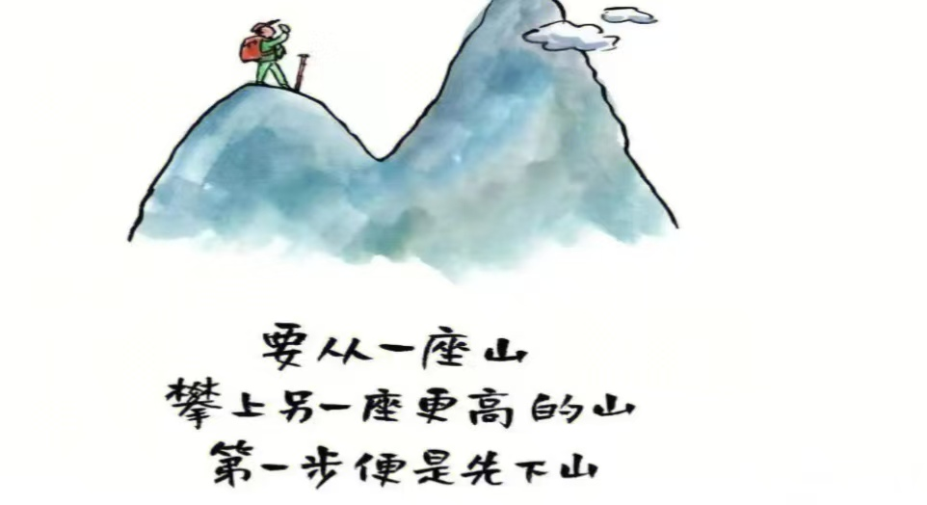
23.阅读下面这幅漫画，根据要求写作。（60分）
请结合以上漫画写一篇文章，体现你的思考。
要求：选准角度，确定立意，明确文体，自拟标题；不要套作，不得抄袭；不得泄露个人信息；不少于800字。

